WNIOSEK O PONOWNE WYKORZYSTANIE
INFORMACJI SEKTORA PUBLICZNEGO

I. Nazwa podmiotu zobowiązanego:

Miasto Sławków, Rynek 1, 41-260 Sławków II. Informacje o wnioskodawcy
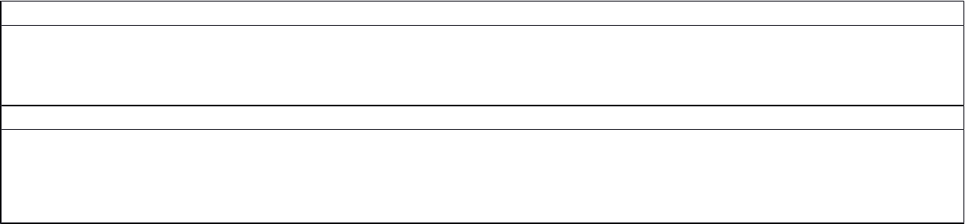
Imię i nazwisko/nazwa, adres

Imię i nazwisko pełnomocnika wnioskodawcy, adres

- Zakres ponownego wykorzystywania udostępnianej informacji sektora publicznego

Na podstawie art. 5 ustawy z dnia 11 sierpnia 2021 r. o otwartych danych i ponownym wykorzystywaniu informacji sektora publicznego (Dz.U. 2021 poz. 1641) wnoszę o:


☐

udostępnienie informacji sektora publicznego, która będzie ponownie wykorzystywana

☐

wykorzystanie informacji sektora publicznego już udostępnionej lub przekazanej

Zakres informacji, której dotyczy wniosek:

Zakres informacji, której dotyczy wniosek:

Warunki ponownego wykorzystywania i źródło udostępnienia lub przekazania informacji:

IV. Cel ponownego wykorzystania informacji sektora publicznego

Cel komercyjny – rodzaj działalności, w której informacje będą ponownie wykorzystane (wskazanie dóbr, produktów lub usług):

Cel niekomercyjny – rodzaj działalności, w której informacje będą ponownie wykorzystane (wskazanie dóbr, produktów lub usług):



V. Okres ponownego wykorzystywania w sposób stały i bezpośredni w czasie rzeczywistym

VI. Sposób i forma przekazania informacji

Sposób przekazania informacji

Sposób przygotowania informacji

(nie dotyczy komunikacji elektronicznej)

Forma
przekazania
informacji

☐ Odbiór osobisty

☐ Pocztą tradycyjną – adres do korespondencji:

☐ Pocztą elektroniczną – adres poczty elektronicznej:


☐ ☐ ☐

Kopia na papierze Nośnik Inny nośnik – jaki:
CD/DVD

☐ ☐ ☐ ☐
Tekst Obraz/grafika Dźwięk Audiowizualna

Format danych w postaci elektronicznej

(przekażemy informację w formacie źródłowym,

jeśli nie zostanie wskazany format)

Miejscowość i data

Podpis wnioskodawcy/pełnomocnika

Klauzula informacyjna RODO

Zgodnie z art. 13 ust. 1 i 2 Rozporządzenia Parlamentu Europejskiego i Rady (UE) 2016/679 z dnia 27 kwietnia 2016 r. w sprawie ochrony osób fizycznych w związku z przetwarzaniem danych osobowych i w sprawie swobodnego przepływu takich danych oraz uchylenia dyrektywy 95/46/WE (Dz. U. L 119 z 4 maja 2016, z późn. zm.), zwanego dalej „RODO”, informujemy, że:

- Administratorem Pani/Pana danych osobowych jest Miasto Sławków, Rynek 1, 41-260 Sławków, tel. 32 293 15 52, e-mail: um@slawkow.pl.

- Dane kontaktowe do Inspektora Ochrony Danych: listownie na adres Administratora

z dopiskiem "IOD", oraz mailowo: e-mail: iod@slawkow.pl.

- Pani/Pana dane osobowe będą przetwarzane w oparciu o art. 6 ust. 1 lit. c) RODO to jest wypełnienia obowiązku prawnego ciążącego na administratorze, na podstawie przepisów Ustawy z dnia 11sierpnia 2021 r. o otwartych danych i ponownym wykorzystywaniu informacji sektora publicznego (Dz.U. 2021 poz. 1641).

- Pani/Pana dane osobowe będą przetwarzane w celu rozpatrzenia wniosku złożonego w trybie ww. ustawy.
- Odbiorcami Pani/Pana danych osobowych mogą być:
organy władzy publicznej oraz podmioty wykonujące zadania publiczne lub działające na zlecenie organów władzy publicznej, w zakresie i w celach, które wynikają z przepisów powszechnie obowiązującego prawa;
inne podmioty, które na podstawie stosownych podpisanych umów przetwarzają dane osobowe, dla których Administratorem jest Miasto Sławków.

- Pani/Pana dane osobowe będą przechowywane przez okres niezbędny do realizacji celów przetwarzania, nie krócej niż okres wskazany w przepisach o archiwizacji.

- Pani/Pana dane osobowe nie będą podlegać zautomatyzowanemu podejmowaniu decyzji lub profilowaniu.
- Pani/Pana dane osobowe nie będą przekazywane do państwa trzeciego, ani do organizacji międzynarodowych.
- Podanie danych jest obowiązkowe do rozpatrzenia wniosku.
- W związku z przetwarzaniem Pani/Pana danych osobowych przysługują Pani/Panu następujące prawa:
prawo dostępu do swoich danych oraz otrzymania ich kopii zgodnie z art. 15 RODO; prawo do sprostowania (poprawiania) swoich danych jeśli są błędne lub nieaktualne, zgodnie z art. 16 RODO;
prawo do ograniczenia przetwarzania danych zgodnie z art. 18 RODO.

- W przypadku powzięcia informacji o niezgodnym z prawem przetwarzaniu w Mieście Sławków Pani/Pana danych osobowych, przysługuje Pani/Panu prawo wniesienia skargi do organu nadzorczego właściwego w sprawach ochrony danych osobowych, tj. Prezesa Urzędu Ochrony Danych Osobowych, ul. Stawki 2, 00-193 Warszawa.

